操作系统第六章作业

Created by 黄子曦 23009290041

**1，3，8，19**

**T1**

**解题反思：**

1. **题目中提到“一二三级间接索引地址分别为一个”，是指在根节点I中有这样的根索引各一个，每个i级索引就可以管B*A^{i-1}个文件地址，其中A为“间接盘块可以存放的盘块地址数量”，B为“盘块可以存放的地址数量（本题中1K➗4=256）”**
2. **文件都是优先占用直接盘块和低阶盘块**

**T1**

首先计算各级地址对应的存储容量

直接：10* 1KB = 10K

一个盘块可以存放的盘块地址数量为1K➗4=256，加上题目已知间接盘块可以存放的盘块地址数量为256，可求得：

一级：256K

二级：256^{2}K = 65536K

三级：256^{3}K = 16777216K

最大可用存储为（10+256+256^{2}+256^{3}）

（1）2M = 2048K，占用10块直接盘块+2038块间接盘块【放满直接盘块剩余2038K，放满一级剩1782K，进而占用1782个二级盘块】

（2）10M = 10240K，占用10块直接盘块+10230块间接盘块【放满直接盘块剩余10220K，放满一级剩9964K，进而占用9964个二级盘块】

（3）25M = 25600K，占用10块直接盘块+25590块间接盘块【放满直接盘块剩余25590K，放满一级剩25334K，进而占用25334个二级盘块】

**T3**

**解题反思：**

**第二列：记录对文件的操作和有多少个文件描述符指向这一块**

**f_count（文件描述符引用计数）的判断：父子进程的继承关系会增加f_count数量**

**第三列：**

**I_count（索引节点引用计数）数量的判断：从定义上讲，某个文件的 i_count 数量等于系统打开文件表中指向该文件内存索引节点条目的数量。具体做题来看**

**【继承本身不增加i_count，单独打开才是关键】比如父子进程间文件描述符的继承，若子进程继承父进程文件描述符后，没有新的打开操作，此时还是共享系统打开文件表中同一条目，i_count 不变；但如果子进程继承后又单独 open 同一文件，系统打开文件表新增条目指向索引节点，i_count 就会增加。**

**T3**

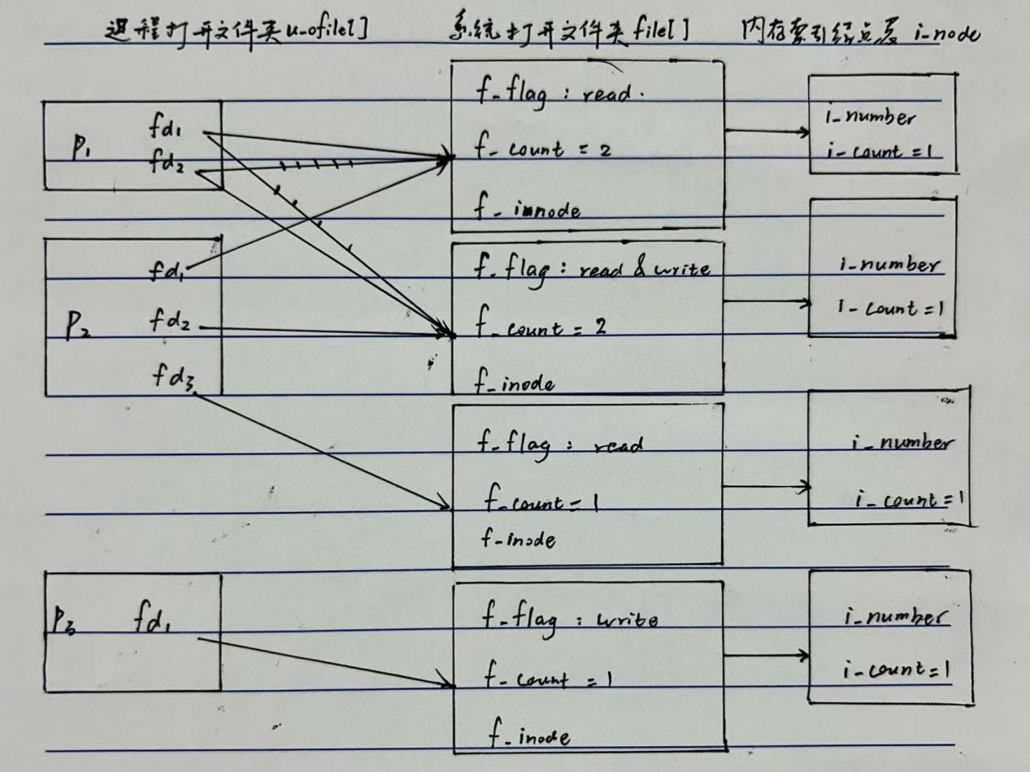

**T8**

**解题反思：**

**最短查找时间优先算法FCFS：名字很精妙，不是最短路径，而是最快查找，也就是每次找离当前位置最近的过去，相当于贪心算法。**

**扫描算法SCAN（也就是电梯算法）：不撞南墙不回头——一次只往一个方向移动，知道走到最上面的请求反向，所以不增加新的请求时，最多反向一次。【注意：也就是搞完最上面的请求就反向，没有一直到尽头！】**

**初始方向：由题目：刚完成125，现在在143可以分析出是在往上升方向运动？**

**答：**

**（1）143 86 147 91 177 94 150 102 175 130，**运动总量为**565**

**（2）143 147 150 130 102 94 91 86 175 177，**运动总量为**162**

**（3）143 147 150 175 177 130 102 94 91 86，**运动总量为**125**

**T19**

**解题反思：**

**记住：每一组第一个物理块作用：记录下一个空闲块的块号和当前空闲块的总数**

**一般默认一块的上限是100？**

1. **每一组第一个物理块作用：记录链接下一个空闲块的指针和当前空闲块的总数**
2. **空闲表法：较为简单，但是当空闲区较多时，空闲区表本身很大**

**位示图：描述能力比较强，但是空间开销也比较大**

1. **空闲链表法：无需记录磁盘分配的详细信息，节约空间；但是在修改链接时，开销较大**
2. **成组连接法：相当于空闲链表法的改进版，优点同上，同时减少了修改时的开销**
3. **（4）题解如下：**

